**Bài tập thực hành 06**

Tạo CRUD với Laravel và CakePHP

# Yêu cầu bài thực hành:

1. Bạn hãy chạy tất cả các lệnh hướng dẫn ở trên và chụp lại màn hình kết quả.

# Tạo project với Cakephp

*chạy lệnh:

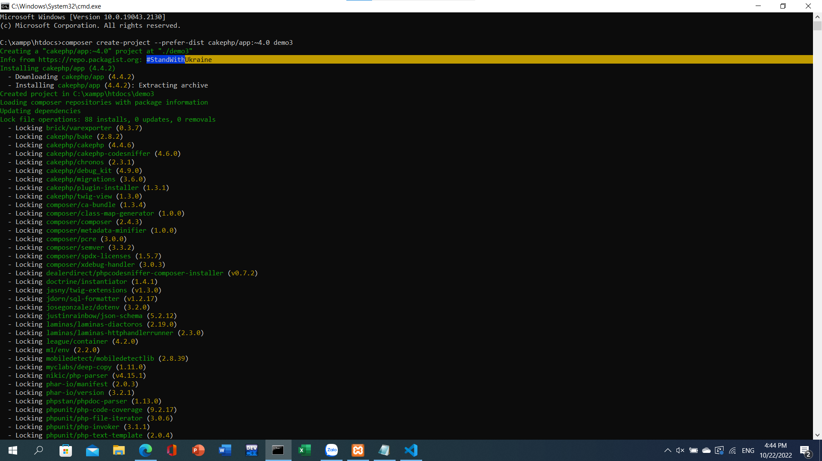

*Kết quả:

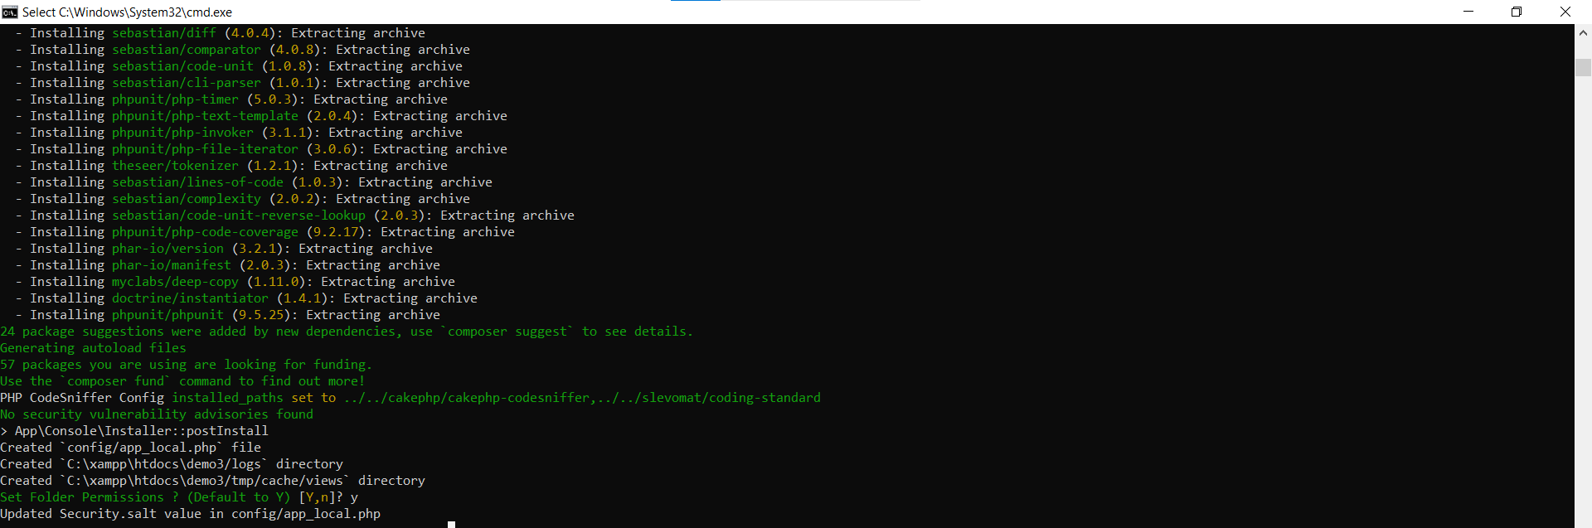

*khi chạy trên localhost:

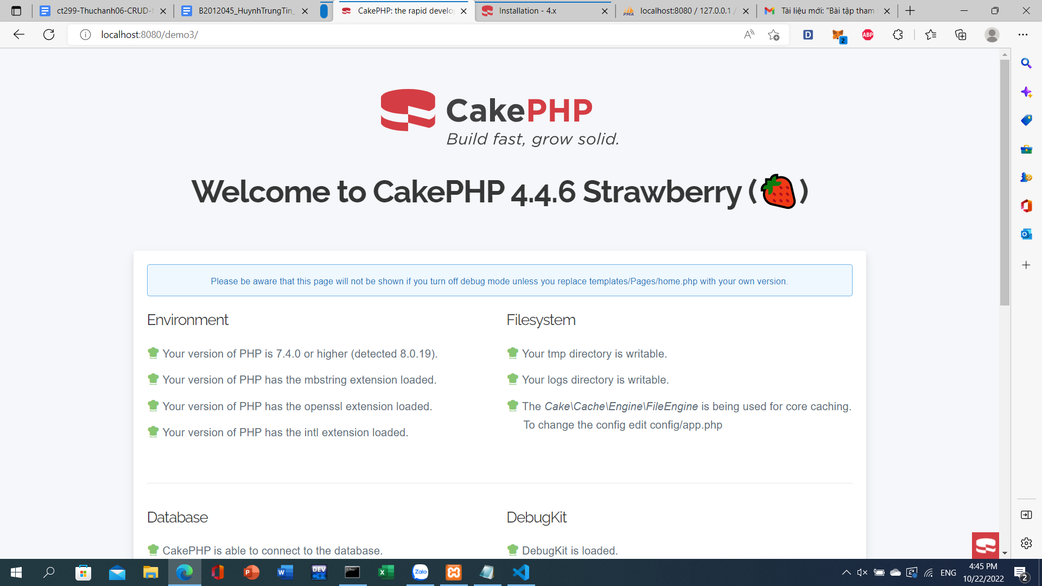

lệnh CMD để tạo CRUD từ bảng dữ liệu:

cake bake all

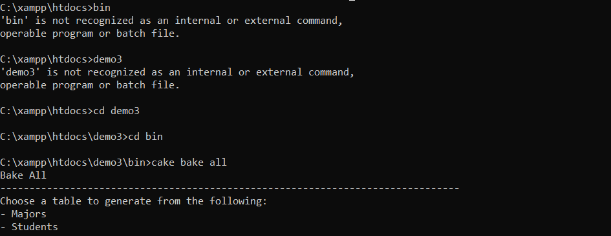

cake bake all majors

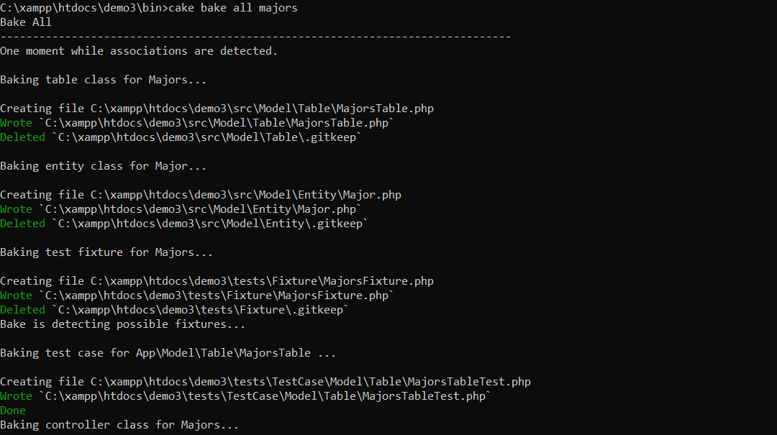

*Sau khi chạy trên trình duyệt:

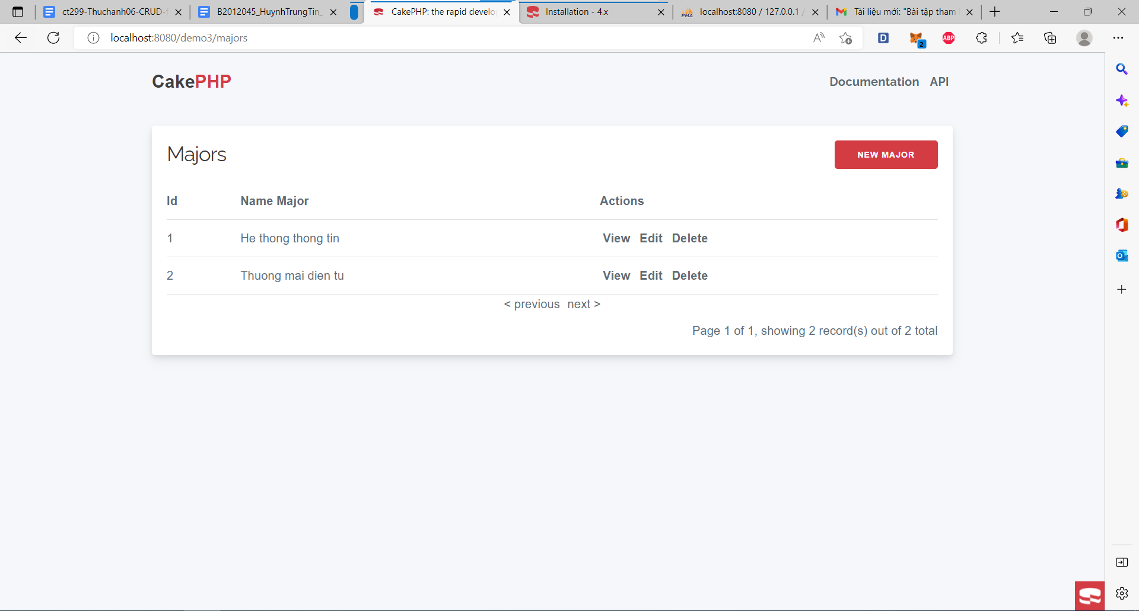

cake bake all students

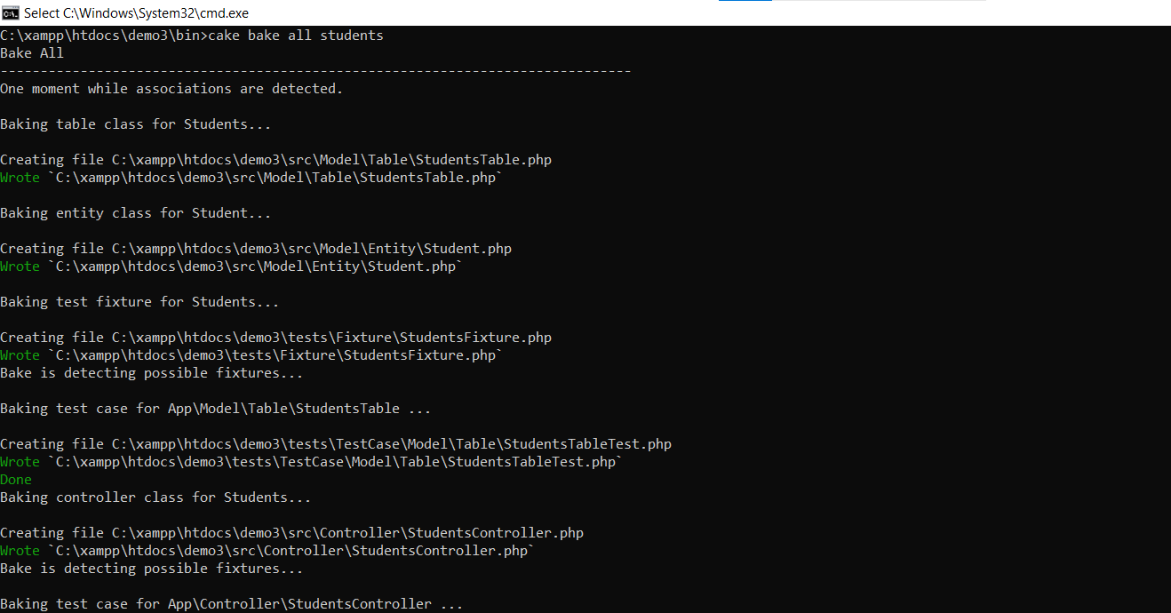

*Sau khi chạy lên trình duyệt:

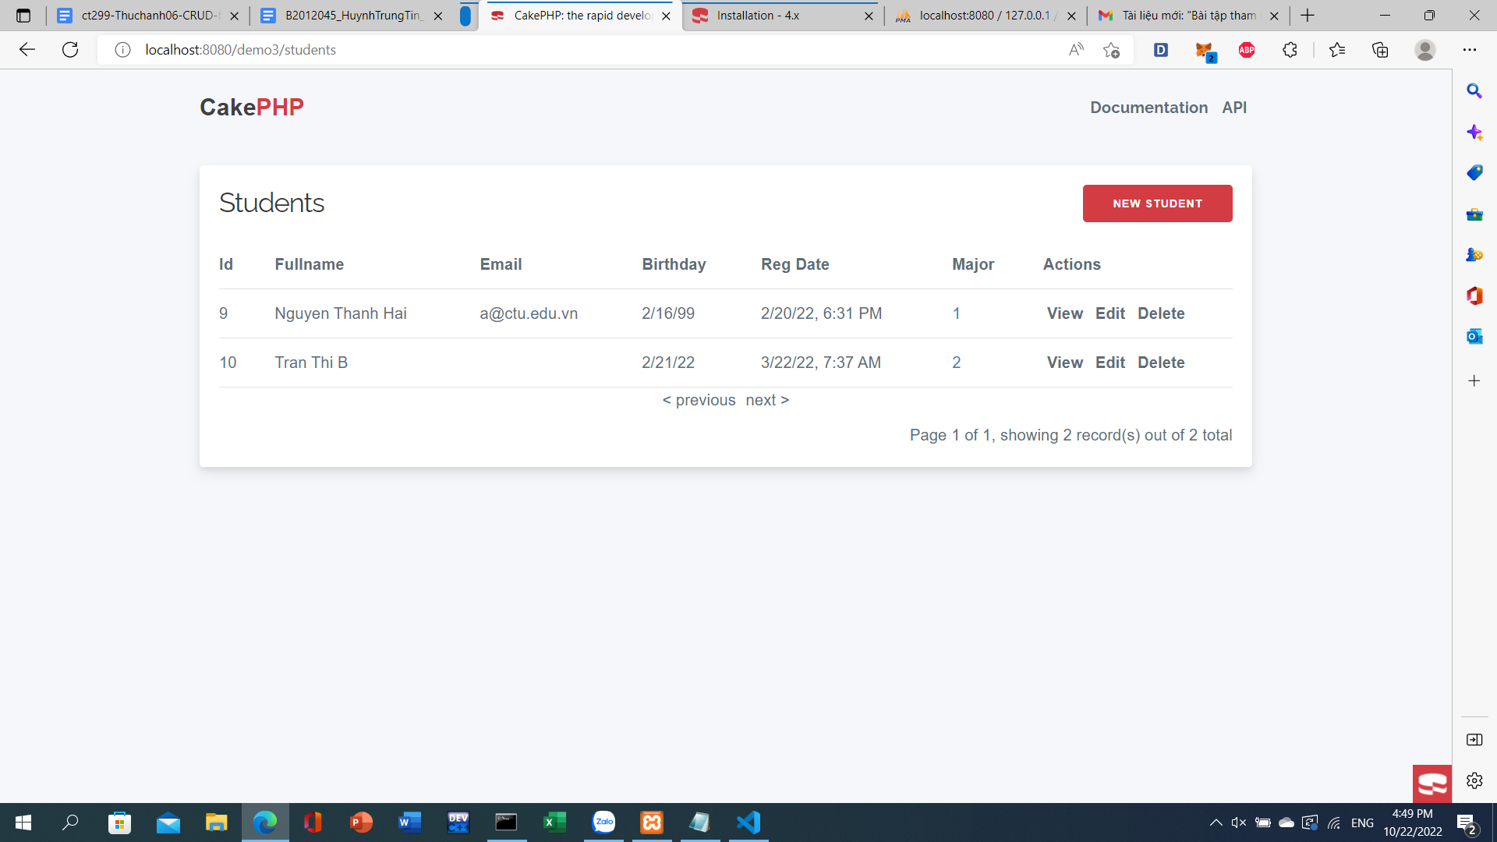

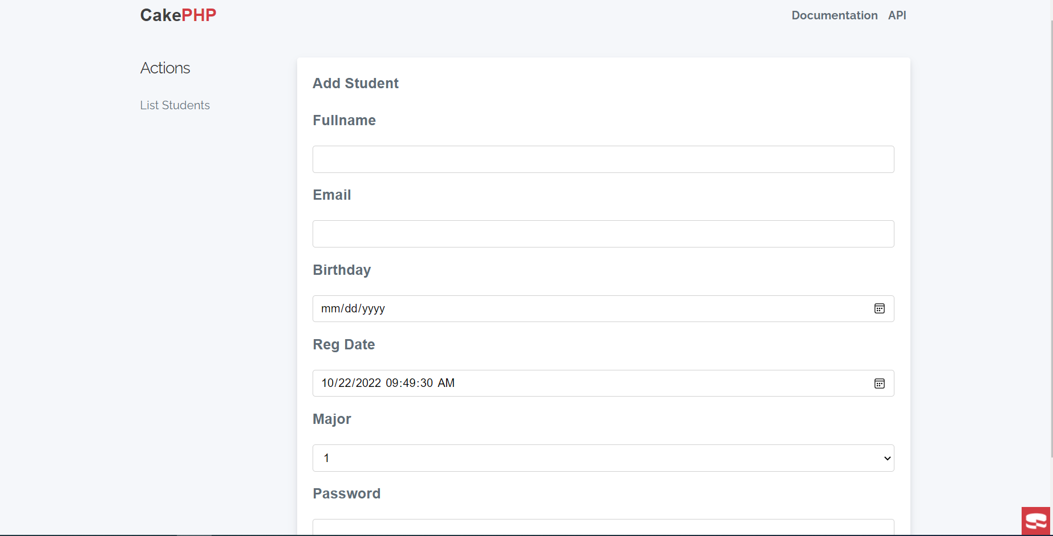

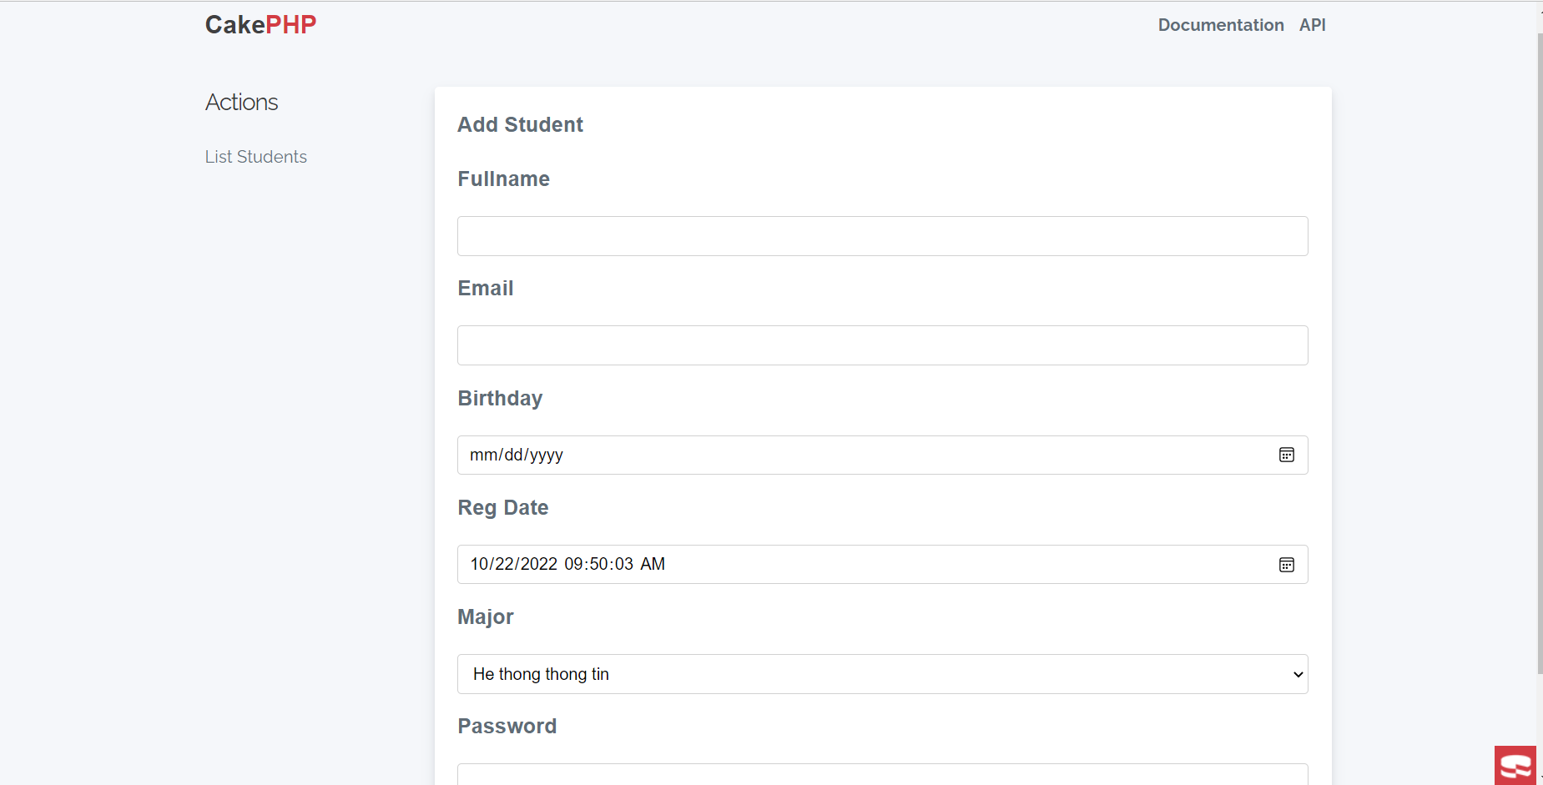

tạo CRUD từ view CSDL với CakePHP:

cake bake all tks

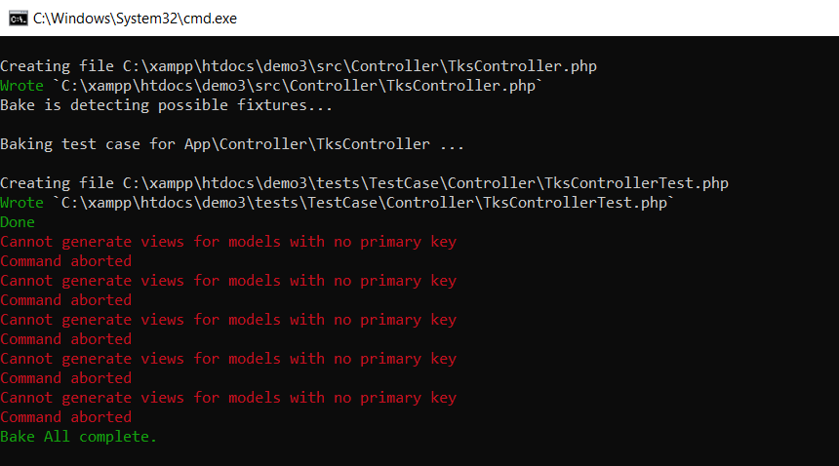

*Sau khi chỉnh sửa:

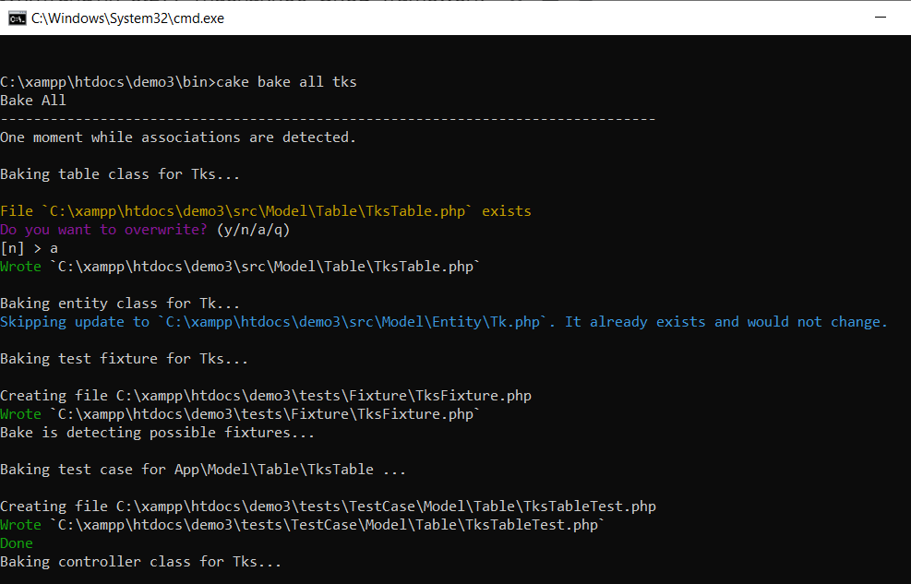

chạy localhost/demo1/tks, ta sẽ được giao diện lấy dữ liệu từ view CSDL đã tạo:

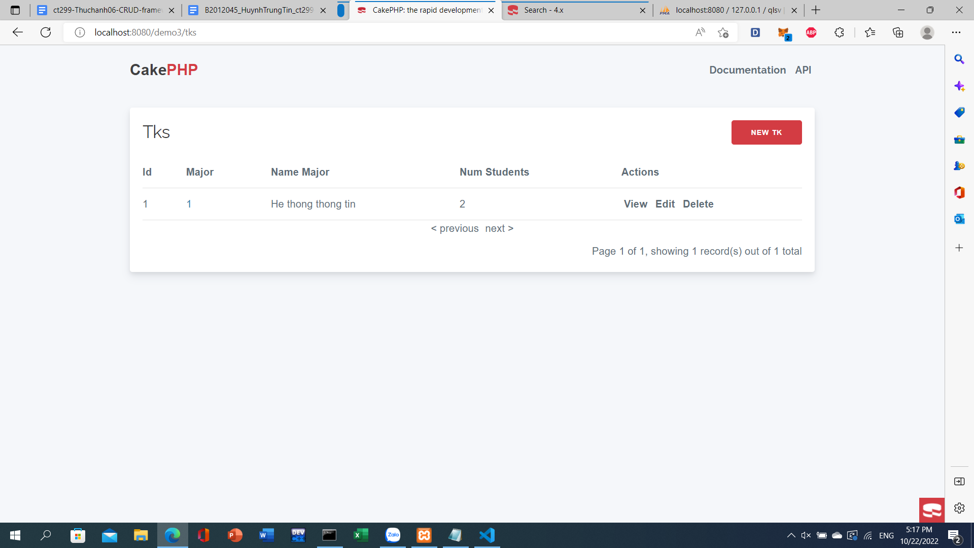

Tạo project Laravel và kết nối CSDL

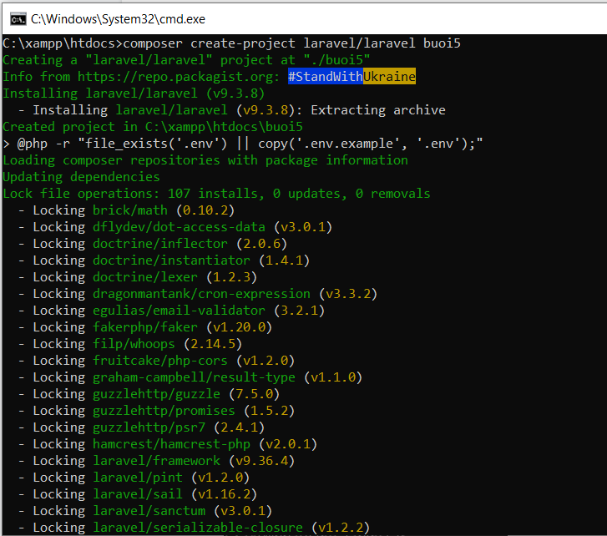

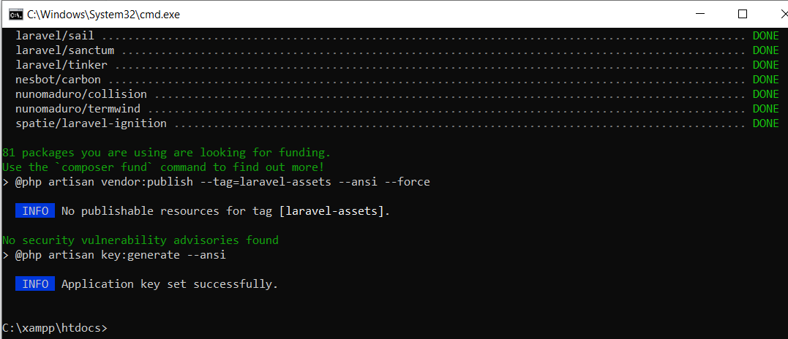

1. Đọc và tìm hiểu về Cakephp tại đây: [1], bạn hãy cho biết Cakephp là gì? Hãy mô tả các quy tắc trong các Layer Model, View, Controller của Cakephp. Tìm hiểu thêm trên Internet, các bạn trình bày Cakephp ra đời năm nào? Tác giả, lịch sử phát triển các phiên bản.

* CakePHP là một loại [PHP Framework](https://bizfly.vn/techblog/framework-php.html) rất phổ biến. Nó được hiểu đơn giản là một khung web nguồn mở với mục đích giúp người sử dụng có thể dễ dàng phát triển các ứng dụng, phần mềm web mạnh mẽ, linh hoạt và hỗ trợ sử dụng dịch vụ hoàn toàn miễn phí.
* Quy tắt trong Layer Model: - Tên các lớp model được đặt ở dạng số ít và việc viết hoa thường tuân theo CamelCased. Ví dụ: Person, BigPerson và ReallyBigPerson.
* Quy tắt trong View:

- Tên file của View được đặt tương ứng với phương thức trong Controller và để trong thư mục theo tên file controller (không kèm theo chữ “controller”).

* Quy tắt trong Controller:

- Tên lớp của controller đặt theo dạng số nhiều,

- Tuân theo CamelCased và cuối tên phải có chữ “Controller”.

* CakePHP được phát triển bởi Michal Tatarynowicz vào ngày 15 tháng 4 năm 2005.. CakePHP đã xuất bản nó theo giấy phép MIT và mở nó cho các nhà phát triển cộng đồng. Vào tháng 7 năm 2005, Larry E Masters tiếp quản vị trí nhà phát triển chính.
* Phiên bản 1.0 được phát hành vào năm 2006.
* Phiên bản 2 được phát hành vào năm 2011
* Phiên bản 3 được phát hành vào năm 2014, hoàn toàn bị thu hồi của các phiên bản trước đó.
* Phiên bản 3.3.3. Of CakePHP được phát hành với nhiều tính năng cao cấp vào tháng 9/2016.
* Phiên bản 3.7.9 là phiên bản được phát hành vào ngày 19 tháng 6 năm 2019
* Phiên bản 4. cũng đã được phát hành gần đây.

1. Dựa vào [2] hãy cho biết các quy tắc đặt tên các bảng trong CSDL để Cakephp có thể nhận dạng được hỗ trợ cho việc sinh CRUD tự động.

- CakePHP không hỗ trợ khóa chính gồm nhiều cột. Nếu bạn muốn thao tác trực tiếp kết nối (join) các bảng, hãy truy vấn trực tiếp hoặc thêm một khóa chính thay cho khóa nhiều cột.

- Tên bảng tương ứng với các model của CakePHP ở dạng số nhiều và sử dụng gạch dưới (_) tên bảng tương ứng với các model ở trên là people, big_people, và really_big_people.

- Tuy nhiên, bạn vẫn có thể đặt tên bảng khác đi và cho CakePHP biết điều này thông qua biến $useTable trong model (các bài viết tiếp theo sẽ có ví dụ)

- Bạn có thể dùng thư viện Inflector có sẵn trong CakePHP để kiểm tra dạng số ít/số nhiều của các từ.

- Các khóa ngoại trong các quan hệ hasMany, belongsTo, hasOne có tên mặc định là số ít của tên bảng kèm theo _id ở cuối cùng.

- Khóa chính mặc định trong CakePHP là cột id, kiểu int, tự tăng. Tuy nhiên, bạn cũng có thể định nghĩa lại khóa chính cho bảng thông qua biến $primaryKey trong model

- Thay cho việc sử dụng kiểu int, auto-increment làm khóa chính, bạn có thể sự dụng char(36) hoặc binary(36), khi đó CakePHP sẽ tự động tạo ra UUIDs để làm khóa khi ta thêm mới một record. UUID là một chuỗi gồm 32 byte, tương ứng với 36 ký tự.

Cre: [Hướng dẫn học CakePHP: Một số qui ước CakePHP cần chú ý (expressmagazine.net)](https://expressmagazine.net/development/2860/huong-dan-hoc-cakephp-mot-so-qui-uoc-cakephp-can-chu-y)

1. Hãy tìm và trình bày các số liệu mới nhất về người sử dụng Cakephp và Laravel mà bạn tìm thấy được trên Internet.

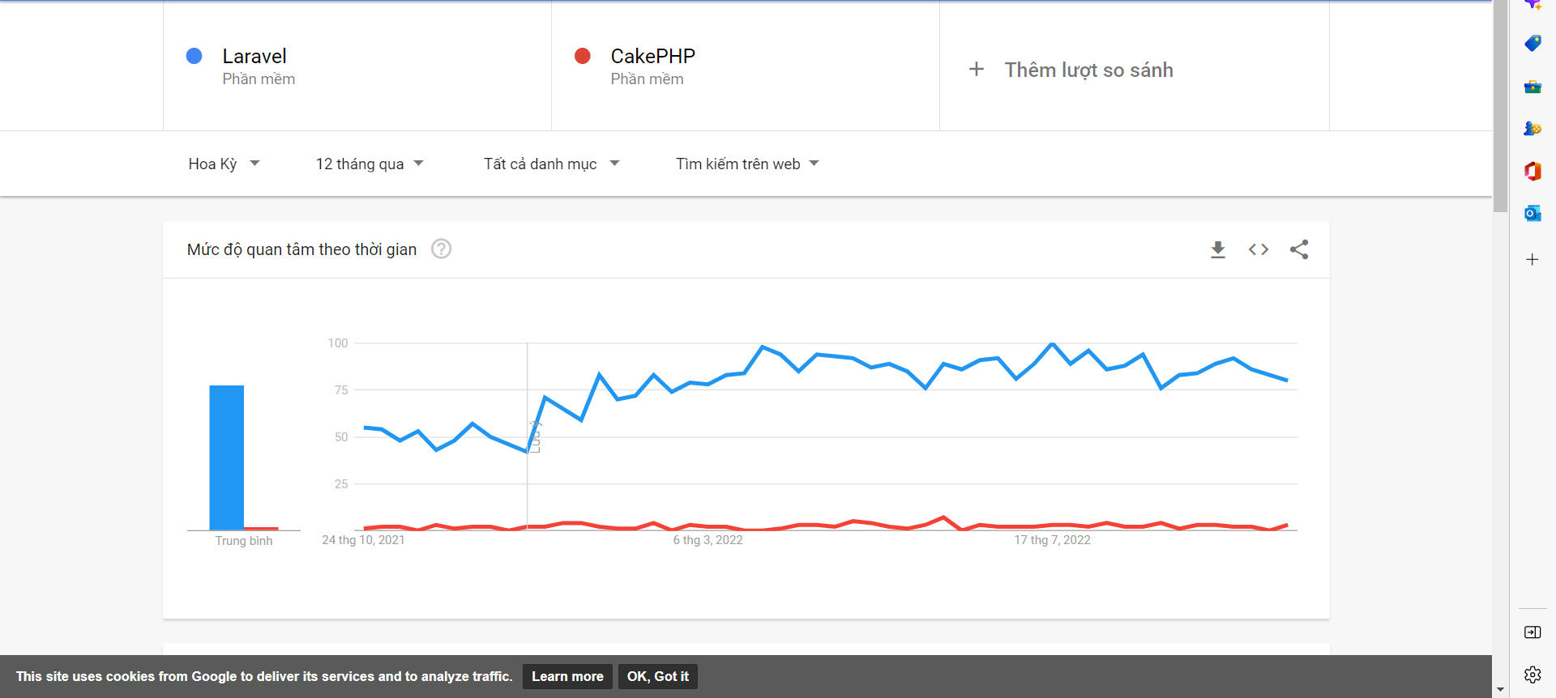

1. Hãy phân tích điểm mạnh và điểm yếu của Cakephp và Laravel, tiến hành so sánh 2 framework này.

Điểm mạnh Cakephp:

* Cấu trúc MVC rõ ràng, mang tính bảo mật cao cho mọi thông tin của khách hàng sử dụng.
* Trong việc thao tác với database, tính năng CRUD được tích hợp.
* Khả năng điều chỉnh routes và URL là rất mạnh mẽ.
* Tạo mã và xác thực dữ liệu.
* Các thành phần và tiện ích như email, security, cookies, session đều được hỗ trợ đầy đủ.
* Hỗ trợ các lớp cứu trợ trên Views, ACL trên Authentication.
* Nhiều phương thức được thêm bộ nhớ đệm như File, Redis,...
* Nhiều kết nối database được hỗ trợ như MySQL, MSSQL,...
* Dễ dàng cài đặt, chỉ với máy chủ và bản sao framework.
* Tính năng bảo mật tuyệt đối an toàn.

Điểm yếu Cakephp:

* Không phù hợp cho các tập dữ liệu hay các dự án lớn dựa trên ứng dụng web.
* Đôi khi làm việc trên khuôn mẫu nội tuyến, từ đó gây ra các vấn đề cho lập trình viên.
* Tài liệu hỗ trợ của CakePHP không quá nhiều và đầy đủ.
* Để sử dụng phần mềm CakePHP, nhà phát triển cần cập nhật các tuyến mặc định để tạo URL ưa thích, đây là công việc nhiều hơn so với các khung PHP khác.
* CakePHP định tuyến một chiều so với các khuôn khổ khác.
* Học PHP framework không hề đơn giản.

Điểm mạnh Laravel:

* Sử dụng các tính năng mới nhất của PHP
* Nguồn tài nguyên vô cùng lớn và sẵn có
* Tích hợp với dịch vụ mail
* Tốc độ xử lý nhanh
* Tính bảo mật cao

Điểm yếu Laravel:

So với các PHP framework khác,framework laravel bộc lộ khá ít nhược điểm. Vấn đề lớn nhất có thể kể đến của framework này là thiếu sự liên kết giữa các phiên bản, nếu cố cập nhật code, có thể khiến cho ứng dụng bị gián đoạn hoặc phá vỡ. Bên cạnh đó, framework laravel cũng quá nặng cho ứng dụng di động, khiến việc tải trang trở nên chậm chạp.

Cre:

1. Bạn hãy tạo 1 CSDL đơn giản để lưu trữ dữ liệu với các mô tả bên dưới:

Môn học (mã môn, tên môn, số tín chỉ, có tính điểm tích lũy)

Sinh viên (mã sinh viên, họ tên sinh viên, ngày sinh, email, giới tính, số điện thoại, mật khẩu)

Lớp môn học (Mã lớp môn học, mã môn, học kỳ niên khóa)

Điểm (mã lớp môn học, mã sinh viên, điểm)

Tên bảng, tên cột, kiểu dữ liệu các bạn tự đặt sao cho thỏa các quy tắc để các framework nhận dạng được, vd dùng quy tắc với Cakephp:[3], có thể thêm các cột khóa giả (ID) nếu thấy thực sự cần thiết cho việc lập trình và tự động sinh mã. Tạo 1 số dữ liệu mẫu với dữ liệu là thông tin điểm số các môn học mà bạn đã học.

Đưa các lệnh SQL tạo CSDL, tạo bảng,... vào bài làm

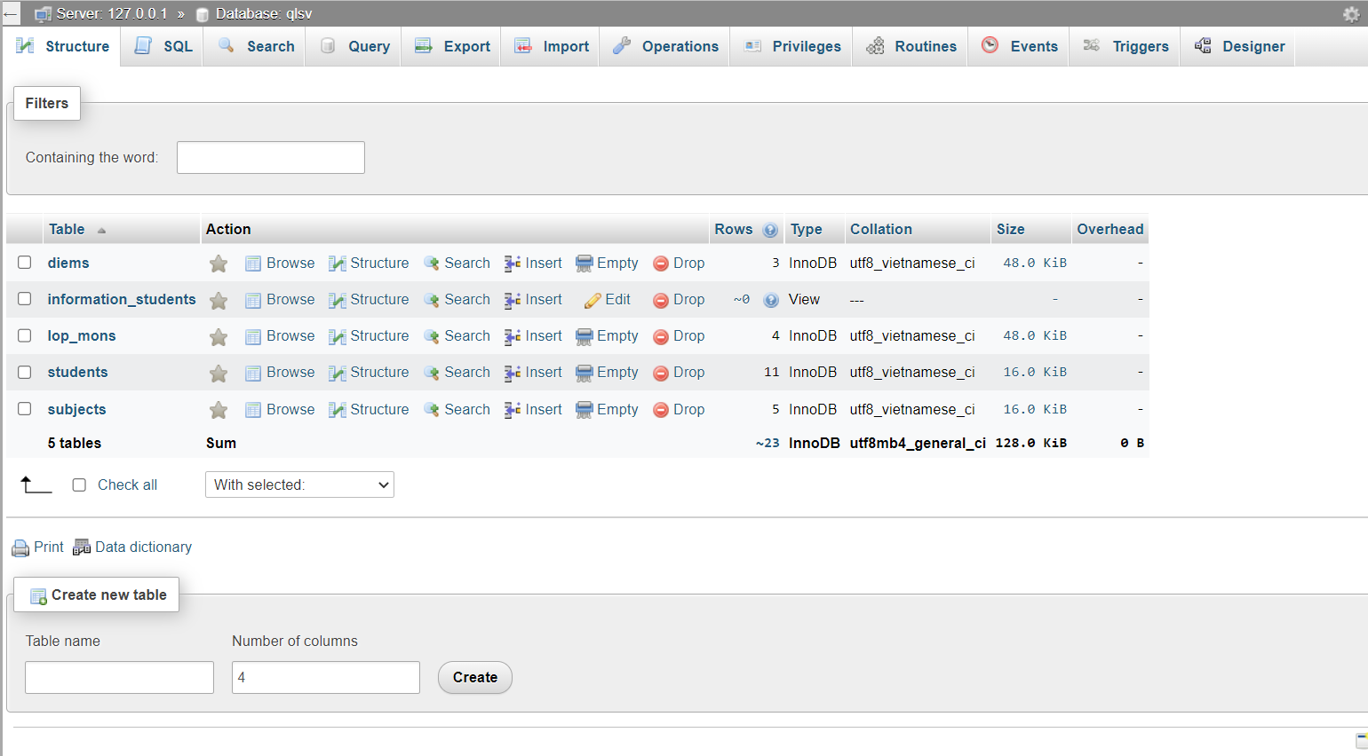

1. Bạn lựa chọn hoặc dùng Cakephp hoặc dùng Laravel để tạo project và tự động sinh CRUD cho CSDL đã tạo ở câu 6.

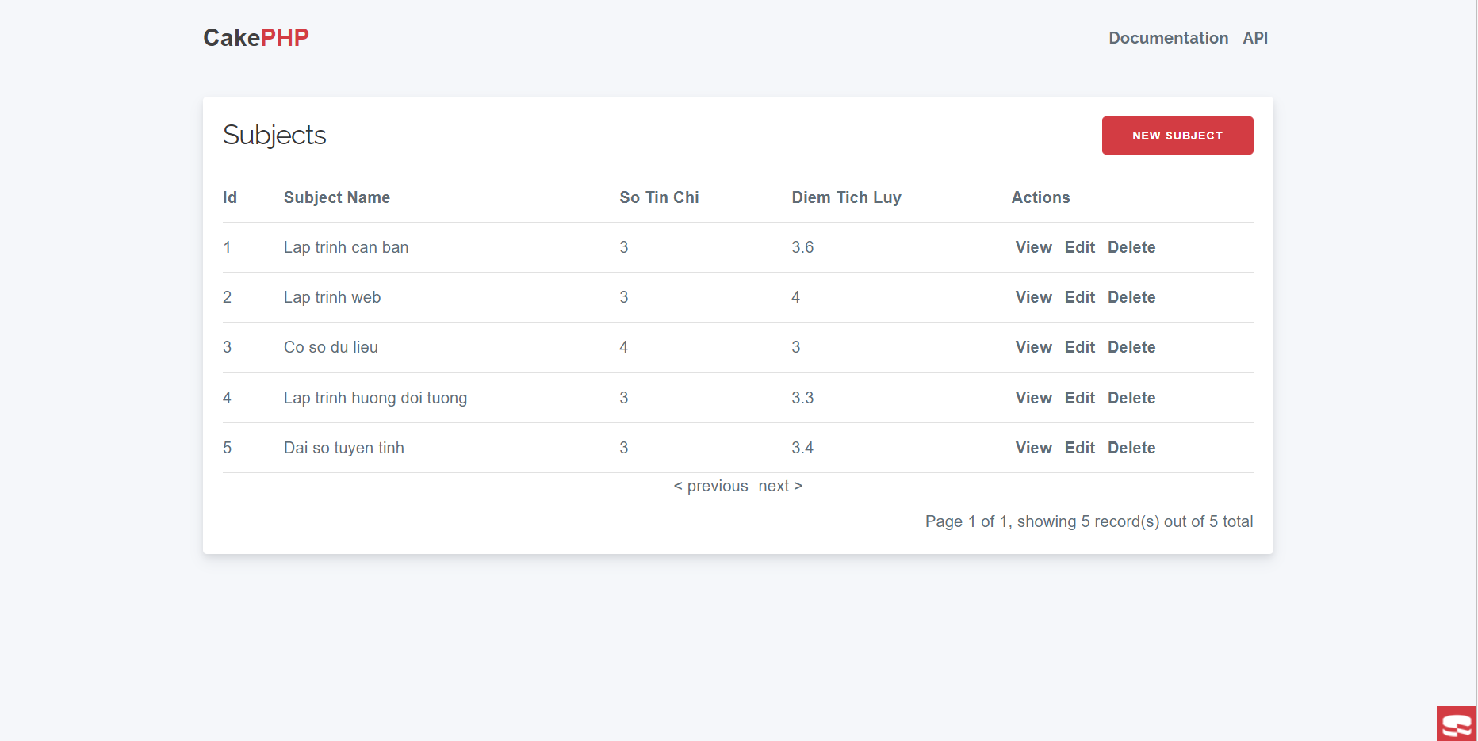

1. Từ các giao diện đã tạo bạn sẽ thêm các bạn sinh viên cùng nhóm làm bài tập của bạn, và nhập thêm 1 số dòng dữ liệu nữa để đảm bảo có ít nhất 10 sinh viên có điểm trong hệ thống.

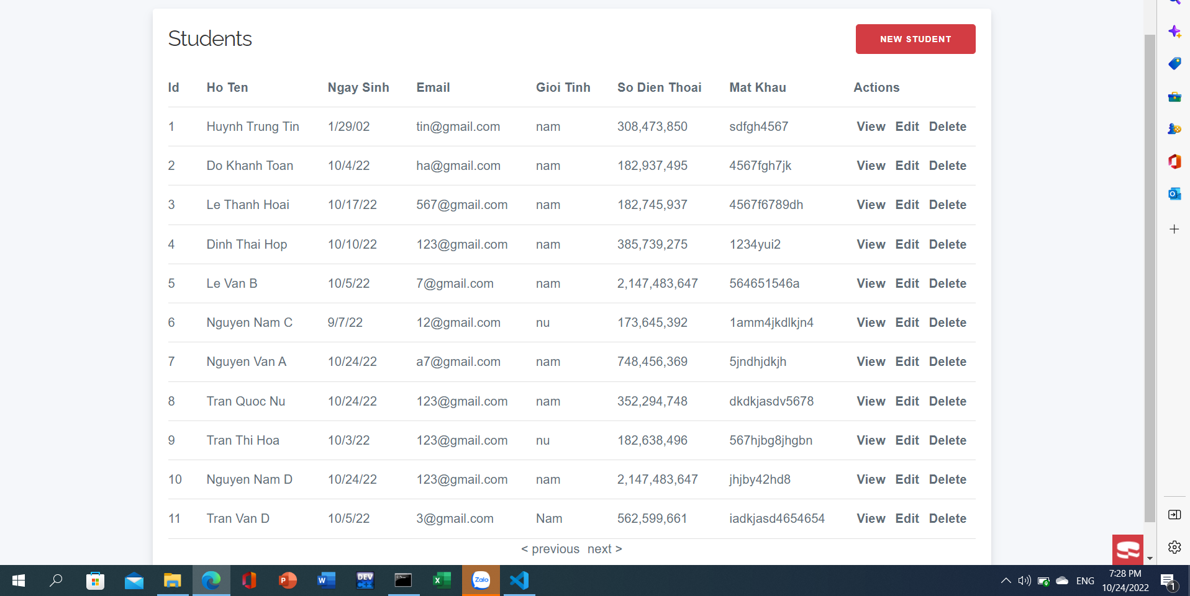

1. Tạo 1 khung nhìn (view CSDL) bằng câu lệnh SQL để tính điểm trung bình tích lũy của mỗi sinh viên, thông tin bao gồm: mã số sinh viên, họ tên, điểm tích lũy, số môn đã học, số môn đã tích lũy, tổng số tín chỉ đã tích lũy. Tên view CSDL nên đặt tên sao cho thỏa điều kiện để có thể tạo CRUD tự động.

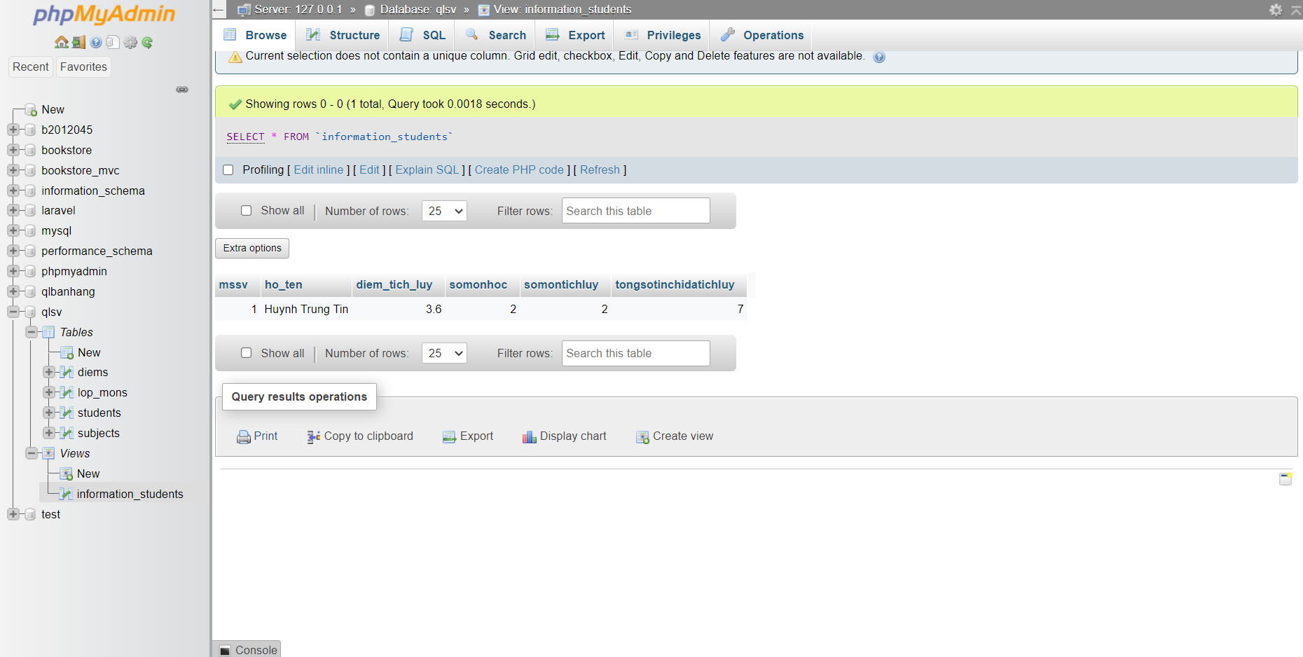

1. Hãy tạo CRUD cho view CSDL đã tạo ở câu 9, quan sát và chụp hình kết quả. Vào controller chỉnh sửa sao cho trang index của CRUD đã được tạo hiển thị điểm tích lũy của các sinh viên sắp xếp giảm dần.

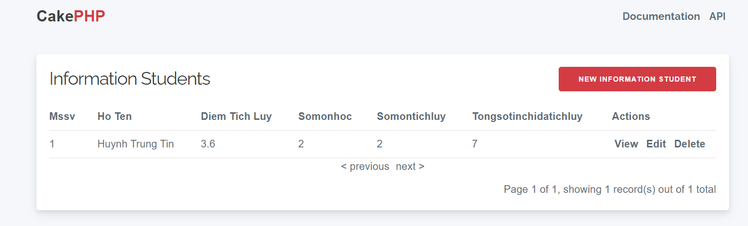

Chú ý:

* Các bạn nộp file word: Đặt tên file: <mssv><hoten><bai6>.docx nộp lên classroom, kèm với các file code đã tạo (**ngoại trừ file word trả lời câu hỏi, các file còn lại các bạn nén vào file .zip**).
* Mỗi câu các bạn trả lời bằng hình/trả lời dạng text tùy vào yêu cầu của câu hỏi, và ghi rõ số thứ tự câu hỏi mà bạn trả lời.
* **Các bài phát hiện copy từ các bài của bạn khác sẽ không được tính điểm.**
* *Chú ý: Các câu trả lời có tham khảo trên Internet phải trích dẫn link*

1. https://book.cakephp.org/4/en/intro.html
2. https://book.cakephp.org/4/en/intro/conventions.html
3. https://book.cakephp.org/4/en/intro/conventions.html